X Paleogeografia a paleoklimatológia

X.1 Základné biogeografické pojmy a definície
Biogeografia je vedná disciplína zaoberajúca sa zemepisným rozšírením organizmov a jeho zákonitosťami. Jej súčasťou je aj paleobiogeografia, ktorá študuje rozšírenie organizmov v minulých geologických obdobiach.
Každý druh vznikol na určitom mieste Zeme. Toto miesto sa nazýva centrum vzniku a druh je tu pôvodný (autochtónny). Z centra vzniku sa druh môže šíriť do ďalších oblastí, kde je cudzí (alochtónny). Územie, na ktorom sa vyskytujú jedince určitého druhu (populácia) alebo iného taxónu a zvyčajne má presné hranice, nazýva sa areál. Pri migrujúcich druhoch je v rámci celkového zemepisného rozšírenia druhu (tzv. holoareálu) užitočné rozlišovať euareál, v ktorom sa druh rozmnožuje a epiareál, kde sa druh nerozmnožuje. Veľkosť areálu závisí od historických, geomorfologických a ekologických faktorov. Druhy, ktorých areál zahŕňa takmer celú zemeguľu, sa nazývajú kozmopolitné. Typickými kozmopolitnými druhmi sú zástupcovia morského pelagiálu, ktorých oceánske prúdy šíria rozľahlými priestormi svetového oceána.
V rámci areálu sa zvyčajne jedince určitej populácie nenachádzajú všade, ale len na vhodných biotopoch, čím sa vytvárajú čiastkové subpopulácie. Ak je medzi nimi kontakt, potom je areál súvislý (kontinuitný). Ak medzi subpopuláciami nie je kontakt, areál je nesúvislý (disjunktný). V prípade, že subpopulácie sú od seba izolované a teda ich jedince sa vyvíjajú samostatne, môže to viesť k vzniku rozdielov medzi jedincami subpopulácií a nakoniec k vzniku poddruhov (geografických rás) alebo nových druhov. Pod alopatrickými taxónmi rozumieme také, ktorých areály sa neprekrývajú. Areály sympatrických taxónov sa prekrývajú. Pri parapatrických taxónoch sa areály tesne dotýkajú alebo sa prekrývajú len v uzkej hraničnej zóne.
Endemický taxón (ενδήμος [endémos] gréc. = miestny, domáci, tu žijúci) sa prirodzene vyskytuje len v určitej oblasti, mimo ktorej ho nenájdeme. Na endemity sú bohaté najmä dlho izolované oblasti alebo oblasti s rýchlou evolúciou (tropické pralesy, dlhoveké jazerá). Areál endemitov je často relatívne malý, ale môže ním byť aj celý kontinent. Napríklad buk lesný (Fagus sylvatica) je európskym endemitom. Ak bol areál určitého endemického taxónu v minulosti väčší a postupne sa zmenšuje, ide o paleoendemita (relikt). Príkladom paleoendemitov sú vajcorodé cicavce (Prototheria) obývajúce východnú Austráliu, Tasmániu a Novú Guineu, hatéria bodkovaná (Sphenodon punctatum) žijúca na Novom Zélande, ginkgo dvojlaločné (Ginkgo biloba) rastúce v provincii Zhejiang vo východnej Číne alebo lykovec muránsky (Daphne arbuscula) rastúci len u nás na Muránskej planine. Ak je endemický taxón geologicky mladý a je v štádiu rozširovania sa, jedná sa o neoendemita. Príkladom je bažantovitý vták ular maľovaný (Tetraogallus caucasicus), ktorý žije v horách západného Kaukazu.
Regionálny celok charakterizovaný endemicitou taxónov kategórií rodu až čeľade sa nazýva provincia. V paleontológii sa týmto pojmom označuje to, čo sa v recentnej biogeografii nazýva oblasť (obr. 6.1) (Pravda et al., 1982; Houša, 1992).

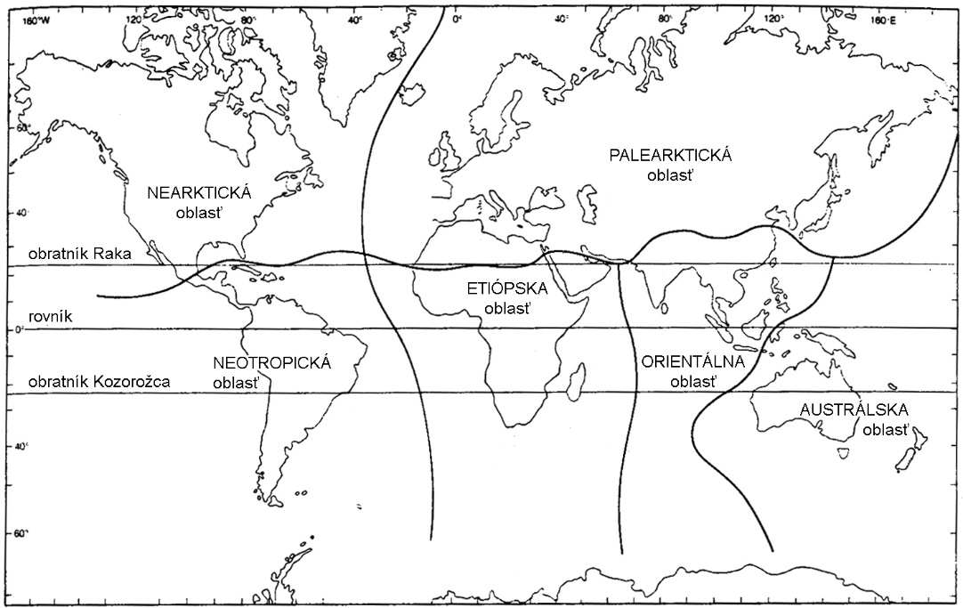

Obr. 6.1 Dnešné (veľmi zjednodušené) rozdelenie zemského povrchu na 6 hlavných biogeografických oblastí (Brenchley et Harper, 1998).

X.2 Pohyby zemských platní – kontinentálny drift a klimatické zmeny
Myšlienka, že by sa obrovské zemské masy mohli posúvať, bola ťažko predstaviteľná. Preto sa dlho predpokladalo, že usporiadanie pevnín a oceánov na našej Zemi je nemenné a táto fixistická predstava prežívala v niektorých kruhoch geológov a geofyzikov až do 70. rokov 20. storočia (Kukal, 1973). Nápadná podobnosť východného pobrežia Južnej Ameriky a západného pobrežia Afriky a zvláštny výskyt mnohých organizmov medzi kontinentami (obr. 1.15 a 6.2) nevysvetliteľný ich schopnosťou šíriť sa na veľké vzdialenosti, priviedol Wegenera (1915) k záveru, že kontinenty sa museli pohybovať. Moderné mobilistické chápanie vychádza z predpokladu driftu kontinentov. Z hľadiska dĺžky ľudského života je tento pohyb veľmi pomalý a nepostrehnuteľný. Tak napríklad Južná Amerika a Afrika sa za rok od seba vzdialia o 57 mm a najrýchlejšie sa od seba vzďaľujú platne vo východnom Pacifiku rýchlosťou 172 mm za rok. Z geologického hľadiska stoviek miliónov rokov však tieto pomalé pohyby viedli k presunom kontinentov po zemskom povrchu do iných klimatických oblastí, ich vzájomným zrážkam a rozpadom, k otváraniu a zatváraniu morí a oceánov (obr. 1.1 a 6.6) a na kolíznych líniách vznikali pásmové pohoria. Každý samostatne driftujúci kontinentálny celok predstavoval špecifickú biogeografickú oblasť, pretože na sebe niesol pevninský a limnický biocyklus a vo svojich epikontinentálnych moriach tiež časť morského biocyklu. Oceány a pohoria vytvárali výrazné ekologické bariéry a ovplyvňovali klímu, zároveň však predstavovali nové priestory pre šírenie a evolúciu organizmov a vznik nových druhov (Houša, 1992).
Ani klíma počas geologickej histórie Zeme nebola stabilná a teda ani klimatické pásma nemali v minulých geologických obdobiach rovnaký priebeh, ako je tomu dnes, ale dochádzalo k ich posunom. Klimatické zmeny sa prejavovali v oveľa kratších časových úsekoch, ako pohyby kontinentov. Boli zistené obdobia, v ktorých dochádzalo k veľkým zaľadneniam a teplota bola relatívne nízka („icehouse“) a naopak, v niektorých obdobiach ľadovcové čiapky úplne chýbali a na Zemi vládla teplá klíma („greenhouse“). Kolísanie teplôt malo výrazný vplyv na zmeny výšky hladiny svetového oceána (eustatické pohyby). Počas zaľadnení bolo množstvo vody viazané v ľadovcoch, takže klíma bola suchá a hladina svetového oceána klesala (regresia), čo viedlo k obnaženiu šelfov, zmenšeniu plôch epikontinentálnych morí a ich fragmentácii. Teplé obdobia boli zároveň vlhké, pretože voda nebola viazaná v ľadovcoch. To viedlo k zvýšeniu hladiny oceánov, zaplaveniu okrajových častí kontinentov (transgresia) a tým k zväčšeniu plôch epikontinentálnych morí, príp. až k spájaniu epikontinentálnych bazénov (Begon et al., 1997; Houša, 1992).

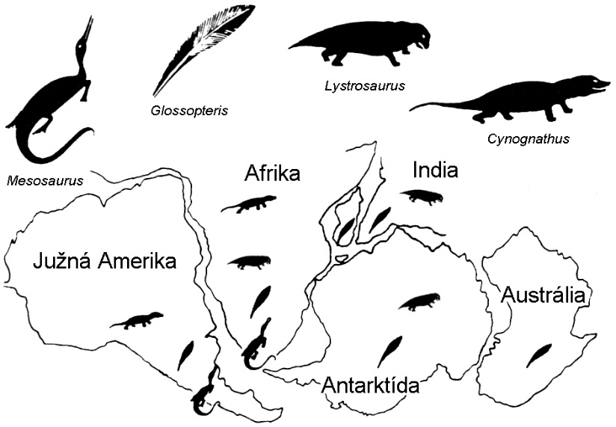

Obr. 6.2 Skameneliny paprade Glossopteris, sladkovodného plaza rodu Mesosaurus a plazov Cynognathus a Lystrosaurus dnes nachádzame na viacerých kontinentoch. Táto, na prvý pohľad podivná skutočnosť, poukazuje na existenciu Gondwany – superkontinentu na južnej pologuli, na ktorej tieto organizmy žili v období permu a triasu (Brenchley et Harper, 1998).

Dnešné rozšírenie druhov v oblasti mierneho pásma severnej pologule je do značnej miery výsledkom striedania ľadových a medziľadových dôb v pleistocéne (obr. 1.2). Klasickým príkladom rozšírenia druhov, ktoré vysvetľujeme z hľadiska klimatický zmien, sú izolované ostrovčeky často vysoko špecializovaných chladnomilných kvitnúcich rastlín, ktoré nachádzame v arkticko-alpínskej flóre Severnej Ameriky a severnej Európy. Často nachádzame tieto druhy len na jedinej lokalite. Iné druhy sa vyskytujú na dvoch alebo viacerých podivne izolovaných územiach (majú bicentrické alebo polycentrické disjunktné rozšírenie). Príkladom je bicentrická distribúcia zvončeka Campanula uniflora v Nórsku. Podľa jedného vysvetlenia sú tieto izolované miesta výskytu lokálne vhodnými stanovišťami, ktoré poskytujú jedinečné špecializované podmienky nevyhnutné pre rast rastlín daného druhu. Diaspóry týchto rastlinných druhov sa do takýchto miest rozptýlili naprieč oblasťami, ktoré sú pre ich výskyt nevyhovujúce. Je potrebné podotknúť, že snáď existujú aj iné vhodné oblasti pre existenciu daného druhu, avšak ten sa do nich doteraz nedostal. Podľa iného názoru je súčasné rozšírenie reliktom populácií, ktoré boli v minulosti rozšírené oveľa viac. Keď pevninský ľadovec postupoval smerom od severu, niektoré oblasti s vyššou nadmorskou výškou ostali bez ľadu aj napriek tomu, že tu bolo neustále chladno. Populácie niektorých druhov zotrvali v nezaľadnených oblastiach, tzv. nunatakoch a keď neskôr ľadovec ustúpil, na svojich izolovaných stanovištiach už ostali (Begon et al., 1997). Na Slovensku sú glaciálnymi reliktami napríklad dryádka osemlupienková (Dryas octopetala) (obr. 6.3), kolumela severská (Columella columella), žiabronôžka severská (Branchinecta paludosa) a hraboš severský (Microtus oeconomus).

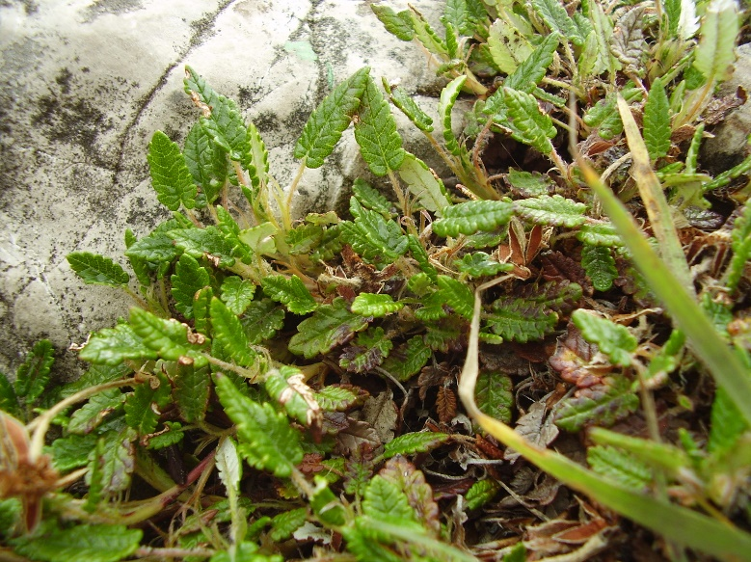

Obr. 6.3 Glaciálny relikt dryádka osemlupienková (Dryas octopetala) na Choči (Slovenská republika). Vedecké meno rodu odkazuje na dva chladné výkyvy známe ako starší a mladší dryas (foto autor).

Kontinentálny drift a eustatické pohyby hladiny svetového oceána mali vplyv na veľkosť areálov organizmov. Zväčšovať areály suchozemských organizmov pomáhajú roviny a pevninské šije, zatiaľ čo vyvrásnenie vysokých pohorí a prielivy predstavujú pre nich prekážky v šírení. Dopad na vodné organizmy je opačný; tie sa prielivmi šíria, ale súše sú pre nich bariérou. Napríklad spojenie severnej a južnej Ameriky pevninskou šijou v pliocéne znamenala možnosť šírenia pre suchozemskú biotu obývajúcu obidva kontinenty, ale zároveň rozdelenie a izolovanie morskej bioty Atlantického a Tichého oceána. V priebehu geologických dôb podobné ekologické bariéry vznikali na rôznych miestach zemského povrchu. Pôvodne jednotné územie sa mohlo rozdeliť na niekoľko oddelených (izolovaných) celkov a biota každej takejto oblasti sa potom vyvíjala samostatne. Pri dlho trvajúcej izolácii potom vznikla biota v jednotlivých oblastiach značne odlišná (obr. 7.2). Ak prekážka, ktorá jednotlivé druhy oddeľovala, zmizla (napríklad došlo k spojeniu dvoch súší šijou), dostali sa obe bioty do vzájomného kontaktu. V takom prípade buď došlo k vzájomnému premiešaniu oboch biot a vznikla biota nová alebo jedna biota vytlačila druhú biotu, ktorej zvyšky sa potom mohli udržať vo forme reliktov na niektorých vhodných miestach pôvodného územia (Pravda et al., 1982).
Pri zmene veľkosti obývateľného prostredia sa uplatňujú aj zákonitosti ostrovnej ekológie o vzťahu medzi geografickou plochou a počtom druhov (obr. 6.4 a 6.5) (MacArthur et Wilson, 1967). Počet druhov v určitej oblasti závisí od rýchlosti imigrácie, speciácie a vymierania druhov.

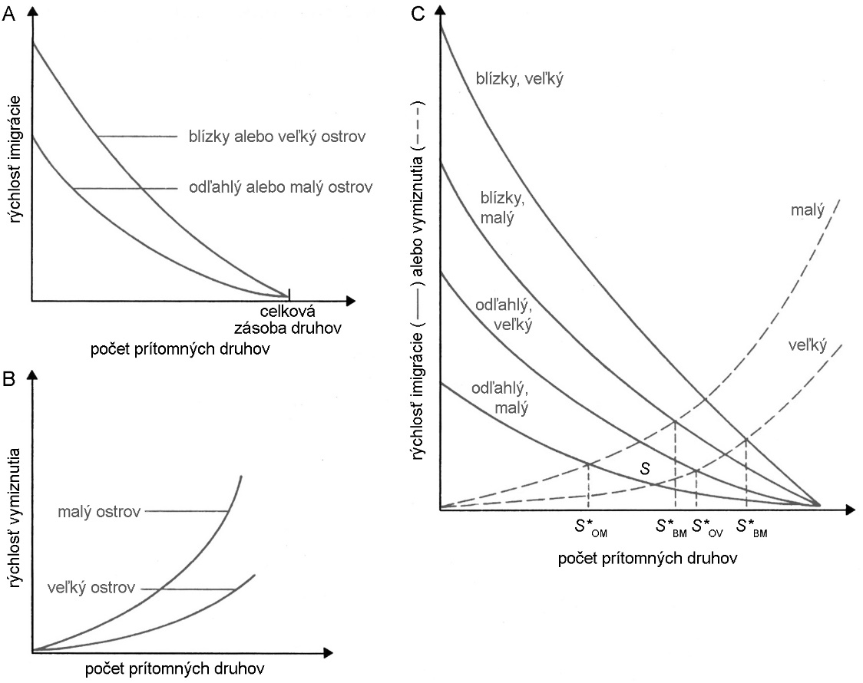

Obr. 6.4 Teória rovnovážneho stavu biogeografie ostrova môže vysvetliť zmeny diverzity v závislosti na členení kontinentov. A – rýchlosť imigrácie druhov na ostrov vo vzťahu k počtu druhom, ktoré sú na ostrove usídlené – pre veľké a malé a pre blízke a odľahlé ostrovy. B – rýchlosť vymierania druhov na ostrove vztiahnutá k počtu druhom, ktoré sú na ostrove usídlené – pre veľké a malé ostrovy. C – rovnováha medzi imigráciou a vymieraním na malých a veľkých a na blízkych a vzdialených ostrovoch. S* označuje bod rovnováhy druhového bohatstva (M = malý, V = veľký, O = odľahlý, B = blízky ostrov) (MacArthur & Wilson, 1967).

X.3 Paleogeografický a paleoklimatický vývoj pevnín a oceánov v predkambriu
Obdobie predkambria tvoria tri eóny. Najstaršie obdobie formovania Zeme predstavuje hadaikum (pred cca 4,6 – 4 miliardami rokov). Po ňom nasledovali archaikum (pred 4 – 2,5 miliardami rokov) a proterozoikum (pred 2,5 miliardami – 541 miliónmi rokov). Rekonštruovať vznik, pohyb a usporiadanie kontinentov v tak nesmierne časovo vzdialenom období, ako je niekoľko miliárd rokov, je mimoriadne náročné. Čím sa ponárame hlbšie do minulosti, tým sa obraz tváre našej planéty stáva viac rozmazaný a neistý. Treba mať na zreteli, že dnešné predstavy o tom, ako to na Zemi vyzeralo v hadaiku a archaiku sú stále v mnohých detailoch nejasné, špekulatívne a kontroverzné.
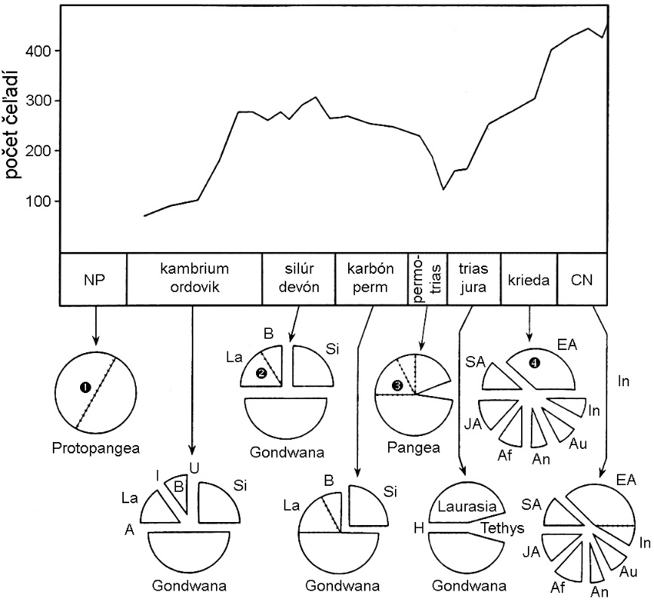

Obr. 6.5 Zmeny v počte čeľadí bentických organizmov počas fanerozoika v závislosti na členení kontinentov. Vyššia diverzita bola počas fragmentácie kontinentov, napr. v ordoviku, devóne a kenozoiku. La – Laurentia, B – Baltica, Si – Siberia, A – Prototethys, I – oceán Iapetus, U – Preuralský oceán, H – hispánsky koridor, EA – Eurázia, SA – Severná Amerika, JA – Južná Amerika, Af – Afrika, An – Antarktída, Au – Austrália, In – India, – panafricko–bajkalský orogén, – kaledónsky orogén, – variský orogén, – alpský orogén (upravené podľa Smith, 1988).

Nálezy zirkónov zo západnej Austrálie staré 4,4 miliardy rokov naznačujú, že už v hadaiku existoval pevný zemský povrch. Zirkóny boli v kontakte s kvapalnou vodou, čo dokazuje, že oceány už boli tiež vytvorené. Tieto zistenia sú v zhode s teoretickými modelmi ranej evolúcie Zeme, podľa ktorých sa pevný povrch a oceány mohli vytvoriť len niekoľko málo desiatok miliónov rokov po skončení akrécie (Kasting et Ono, 2006).
Existuje niekoľko indícií, zatiaľ však dosť špekulatívych, že prvá pevnina na Zemi sa vynorila z praoceána v archaiku pred 3,6 miliardami rokov. Nazýva sa Vaalbara podľa kratónov Kaapvaal a Pilbara, ktoré ju mohli tvoriť. Istejšie je, že najstarší superkontinent sa sformoval približne v paleoarchaiku pred 3,1 miliardami rokov. Podľa najstaršieho sumerského mestského štátu v južnej Mezopotámii bol nazvaný Ur. Odhaduje sa, že rozlohou bol menší ako dnešná Austrália. V neoarchaiku pred 2,7 miliardami rokov sa po vzájomných zrážkach superkontinentu Ur s viacerými ďalšími kratónmi vytvoril superkontinent Kenorland (pomenovaný po miestach horninových výstupov v Severnej Amerike). Pravdepodobne sa nachádzal v rovníkovej oblasti (Rogers et Santosh, 2002, 2003; Sankaran, 2003; Hazen, 2015). Niektoré modely naznačujú, že v paleoarchaiku pred 3,5 až 3,2 miliardami rokov bola klíma horúca s povrchovou teplotou 70 ± 15 °C. Z konca mezoarchaika spred 2,8 až 2,9 miliardami rokov sa zachovali niektoré dôkazy, podľa ktorých bola v tomto období na Zemi doba ľadová (pongolské zaľadnenie). Existencia tohto zaľadnenia je však otázna. V neoarchaiku pred 2,7 až 2,5 miliardami rokov bola klíma opäť teplá, bez zaľadnenia (Kasting et Ono, 2006).
Na začiatku proterozoika pred asi 2,4 miliardami rokov sa Kenorland začal rozpadať. Približne päť kontinentov sa roztrúsilo od rovníka až k pólom a medzi nimi sa otvárali moria. Medzi 2,1 až 1,8 miliardami rokov sa opäť spojili a vytvorili superkontinent Columbia (podľa rieky Columbia v USA), ktorý v tom období zahŕňal väčšinu pozemskej súše. Od severu na juh meral okolo 12 700 km a od východu na západ takmer 5 000 km. Columbia sa opäť rozpadávala medzi 1,6 až 1,4 miliardami rokov. O 200 miliónov rokov neskôr sa rozpadnuté časti kontinentu opäť začali spájať a pred 1,2 miliardami rokov vytvorili novú pevninu nazývanú Rodinia (z ruského родина [ródina] = vlasť). Okolo nej sa rozprestieral oceán Mirovia (z ruského мировой [miravoj] = svetový). O presnej polohe tohto superkontinentu sa stále diskutuje, predpokladá sa však, že ležal v oblasti rovníka. Rodinia sa začala rozpadať pred 800 až 750 miliónmi rokov, čo pravdepodobne spôsobilo sériu udalostí vedúcich k destabilizácii klímy a v konečnom dôsledku pred 740 až 580 miliónmi rokov ku globálnej dobe ľadovej (Rogers et Santosh, 2002, 2003; Sankaran, 2003; Hazen, 2015).
V paleoproterozoiku pred približne 2,45 až 2,2 miliardami rokov bola klíma extrémne chladná a prebehlo huronské zaľadnenie porovnateľného rozsahu, ako neskôr v neoproterozoiku. Dôkazy o existencii paleoproterozoických ľadovcov nájdeme v Severnej Amerike, Afrike a Austrálii. Zároveň v tomto období došlo v atmosfére k nárastu kyslíka (tzv. „Great Oxidation Event“) uvoľňovaného fotosyntézou a napríklad Kopp et al. (2005) sa domnievajú, že práve vznik kyslíkatého sveta zapríčinil toto paleoproterozoické zaľadnenie. Či je medzi týmito udalosťami príčinná súvislosť je zatiaľ nejasné. Po skončení paleoproterozoického zaľadnenia nastalo oteplenie trvajúce nasledujúcu miliardu rokov. Situácia sa dramaticky zmenila v neoproterozoiku (Kasting et Ono, 2006). Zem prešla niekoľkými veľkými ľadovými dobami (zaľadnenia kaigaské pred ~ 770 – 735 miliónmi rokov, sturtské pred ~ 715 – 680 miliónmi rokov, marinoanské pred ~ 660 – 635 miliónmi rokov a gaskierské (nazývané tiež varangerské) pred ~ 585 – 582 miliónmi rokov), ktoré boli svojim rozsahom najväčšími v histórii Zeme (MacGabhann, 2005). Priemerná teplota mohla klesnúť na –45 °C a naša planéta sa pokryla ľadovcovým obalom. Zem prešla štádiom snehovej (ľadovej) gule („Snowball Earth“) (Hoffman et al., 1998; Hoffman et Schrag, 2002). Zdá sa, že ľadovce zasahovali do zemepisnej šírky okolo 12° a dosahovali hrúbku 1 – 1,5 km. Hladina oceánov klesla o 120 m pod dnešnú úroveň. Stále prebiehajú diskusie, či Zem zamrzla úplne, od pólov k rovníku alebo či aspoň oceán okolo rovníka bol bez ľadovcov. Globálna ľadová doba zlikvidovala prakticky všetky ekosystémy. Mikrobiálny život takmer vymizol. Odolné mikroorganizmy mohli prečkať v blízkosti hydrotermálnych výverov na morskom dne, v oslnených puklinách na tenkom ľade alebo na plytčinách v blízkosti teplých okrajov sopiek (Hazen, 2015).
Kontinenty po rozpade Rodinie pred asi 650 miliónmi rokov vytvorili na severnej pologuli kontinent Protogondwana a na južnej pologuli kontinent Protolaurasia. V tomto období sa objavili prvé mnohobunkové organizmy. Približne pred 600 miliónmi rokov sa Protolaurasia rozkladala okolo južného pólu. Zo severnej strany do nej narazila Protogondwana a tak vznikol superkontinent Pannotia (z gréc. πᾶν [pán] = všetko a νότος [nótos] = juh) (obr. 6.6A). Jeho trvanie bolo relatívne krátke. Už pred asi 540 miliónmi rokov sa rozpadla na Lauretiu, Siberiu, Baltiku a Gondwanu (podľa oblasti Gondwana v centrálnej časti severnej Indie). Tak sa začal súčasný eón – fanerozoikum.

X.4 Paleogeografický a paleoklimatický vývoj pevnín a oceánov v paleozoiku
Kambrium (pred 541 – 485 miliónmi rokov)
V priebehu kambria nedošlo k výrazným zmenám vo vzájomnej konfigurácii kontinentov (obr. 6.6B) a vulkanická činnosť bola tiež pomerne slabá. Na rozhraní ediakaria a kambria sa súvislý neskoroproterozoický superkontinent Pannotia začal rýchlo rozpadať. Na jeho vtedajšej západnej strane sa postupne izolovali jednotlivé kontinentálne štíty Laurentia, Baltika a Siberia. Gondwanský superkontinent, ktorý tvorila dnešná Čína, India, Austrália, Antarktída, Afrika a Južná Amerika, siahal od severného mierneho pásma až do južnej polárnej oblasti. Laurentia, zahŕňajúca väčšiu časť dnešnej Severnej Ameriky, a Siberia sa od Gondwany posúvali smerom na sever. Počas celého kambria (a v podstate počas celého staršieho paleozoika) ostali v ekvatoriálnom tropickom pásme s prevažne karbonátovou sedimentáciou. Taktiež Baltika sa od juhu pomaly presúvala do rovníkovej oblasti. Medzi Laurentiou a Baltikou sa rozprestieral oceán Iapetus (meno z gréckej mytológie, podľa titána Iapeta, otca Atlasa) a medzi Baltikou a Siberiou vznikol Chantyjský oceán. Neďaleko južného pólu sa pod morskou hladinou nachádzali Avalonia (časť Británie, Írska a východný okraj Ameriky), Ibéria (Portugalsko a Španielsko) a Armorika (časť západnej Európy) (Houša, 1992; Palmer, 2001).
V kambriu dosahoval obsah O₂ v atmosfére približne 12,5 % (63 % dnešnej úrovne) a obsah CO₂ okolo 4 500 ppm (16× viac ako v predindustriálnom období).
Kambrium bolo teplým obdobím bez polárnych ľadovcových čiapočiek. Priemerná teplota počas celého obdobia bola okolo 21 °C (dnešná priemerná teplota je 14 °C). V spodnom kambriu hladina svetového oceána stúpala, v strednom kambriu transgresia vyvrcholila a okraje väčšiny kontinentálnych štítov boli pokryté rozsiahlymi epikontinentálnymi moriami. Vrchné kambrium bolo obdobím regresie. Počas kambria bola hladina oceánov o 30 až 90 m vyššie ako dnes (Houša, 1992; Haq et Schutter, 2008).

Ordovik (pred 485 – 443 miliónmi rokov)
V ranom ordoviku sa od Gondwany oddelila Avalonia pohybujúca sa na sever, čím sa medzi nimi otvoril Rheický oceán (meno z gréckej mytológie, podľa Rhei, sestry titána Iapeta). Smerom na sever sa pohybovali tiež Laurentia a Siberia a v tej dobe prekračovali rovník. Južnejšie od týchto kontinentov ležala Baltika, ktorú od Avalonie oddeľovalo Tornquistovo more. Pohybovala sa smerom k Laurentii, čím sa začal postupne zatvárať oceán Iapetus. Východne od Siberie sa objavil Bajkalský blok, ktorý sa neskôr spojil so Siberiou a Kazachstanským blokom, ktorý vtedy tvoril asi len reťazec vulkanických ostrovov (obr. 6.6C) (Palmer, 2001).
Obsah O₂ v atmosfére dosahoval okolo 13,5 % (68 % dnešnej úrovne) a CO₂ okolo 4 200 ppm (15× viac ako v predindustriálnom období).
Priemerná teplota počas ordoviku dosahovala okolo 16 °C. Na začiatku obdobia panovala ešte relatívne teplá globálna klíma, bez polárnych ľadovcov. To viedlo k výraznému stúpaniu hladiny svetového oceána a v dôsledku toho k celosvetovej transgresii. Krátke ochladenie a regresiu vystriedala opäť transgresia, kedy hladina oceánov bola až o 220 m vyššie ako dnes. Stupeň hirnant na konci ordoviku bol rozsiahlym chladným obdobím spojeným s kontinentálnym zaľadnením Gondwany. Celá centrálna časť gondwanského superkontinentu bola pokrytá niekoľko kilometrov hrubým kontinentálnym ľadovcom. Kumulácia vôd v kontinentálnych ľadovcoch bola príčinou výrazného poklesu hladiny svetového oceána na úroveň 140 m nad dnešnou hladinou, čo bolo spojené s prvým hromadným fanerozoickým vymieraním (Houša, 1992; Haq et Schutter, 2008).

Silúr (pred 443 – 419 miliónmi rokov)
Na konci ordoviku a v silúre došlo k rýchlemu pohybu severných armorických mikrokontinentov (západnej a východnej Avalonie) na severovýchod a k spojeniu východnej Avalonie s Baltikou. Tým sa uzavrelo Tornquistovo more. V priebehu silúru sa potom rýchlo približovali Baltika s pridruženou doskou s avalonskými mikrokontinentami a Laurentia. Pri ich kolízii na konci silúru vzniklo mohutné kaledónske horstvo. Oceán Iapetus, ktorý sa dovtedy nachádzal medzi nimi, sa tak definitívne uzavrel. Na severnej pologuli sa rozprestieral obrovský oceán Panthalassa (z gréc. πᾶν [pán] = všetko a θάλασσα [thálassa] = more), medzi Baltikou a Siberiou bol malý oceán Ural (obr. 6.6D).
Obsah O₂ v atmosfére stúpol na úroveň približne 14 % (70 % dnešnej úrovne) a CO₂ na približne 4 500 ppm (16× viac ako v predindustriálnom období).
Na začiatku silúru sa globálna klíma rýchlo otepľovala. Priemerná teplota dosahovala okolo 17 °C. K roztopeniu mohutného kontinentálneho ľadovca, ktorý sa na konci ordoviku na Gondwane vytvoril, došlo relatívne rýchlo, čo sa na celej Zemi prejavilo výraznou transgresiou. Jej dôsledkom bolo prehĺbenie a zväčšenie rozsahu epikontinentálnych morí, ktoré pokrývali takmer polovicu povrchu všetkých kontinentov. Hladina oceánov bola približne o 180 m vyššie ako dnes (Houša, 1992; Haq et Schutter, 2008).

Devón (pred 419 – 359 miliónmi rokov)
V priebehu devónu došlo ku vzájomnému priblíženiu jednotlivých juhoarmorických mikrokontinentov a najmä k ich prisunutiu k južnému okraju Laurázie a tým tiež bližšie k rovníku. Kolíziou Laurentie, Baltiky a Avalonie vznikla v spodnom devóne Euramerika (Laurussia alebo tiež Old Red Continent). Oceán Ural sa začína zmenšovať približovaním Siberie a Baltiky (obr. 6.6E).
Obsah O₂ v atmosfére dosahoval úroveň okolo 15 % (75 % dnešnej úrovne) a CO₂ približne 2 200 ppm (8× viac ako v predindustriálnom období).
Devón sa vyznačuje najrozsiahlejšími oblasťami s arídnou klímou z celého fanerozoického obdobia histórie Zeme. Aridizácia klímy, ktorá začala v neskorom silúre, dosiahla maximum v spodnom devóne, kedy vyvrcholil relatívne výrazný globálny pokles hladiny svetového oceána. Globálna klíma sa od začiatku devónu až do frasnu stále otepľovala, čo viedlo k postupnému rozširovaniu teplých klimatických pásiem. Priemerná teplota dosahovala 20 °C. Chladnejšie pásma boli obmedzené len na južné časti Gondwany ležiace za polárnym kruhom, kde boli zistené stopy devónskeho zaľadnenia. Vzostup hladiny svetového oceána sa prejavil morskou transgresiou, ktorá vyvrcholila v givete a frasne. V tejto súvislosti sa stala klíma vlhšia. Otepľovanie globálnej klímy skončilo približne na rozhraní frasnu a famenu, kedy došlo k výraznému celosvetovému ochladeniu, ktorého dôsledkom bolo rýchle zúženie teplých zón a druhé hromadné fanerozoické vymieranie. Relatívne stabilná úroveň hladiny oceánov okolo 190 m vyššia ako dnes, počas celého devónu postupne klesala na 120 m nad dnešnou úrovňou (Houša, 1992; Haq et Schutter, 2008).

Karbón (pred 359 – 299 miliónmi rokov)
Na začiatku karbónu boli Gondwana, Euramerika, Siberia a niekoľko ďalších mikrokontinentov oddelené. Euramerika ležala v rovníkovej oblasti, Gondwana ležala okolo južného pólu a vo vyšších zemepisných šírkach (obr. 6.6F). Na rozhraní mississipu a penssylvánu došlo ku stretu Gondwany a Laurussie (hercýnska orogenéza) a tým ku vzniku výraznej kontinentálnej bariéry poludníkového smeru, ktorá sa postavila do cesty teplým morským prúdom smerujúcim Prototethydou od východu na západ. Uzavretím západného konca Prototethydy sa teplé morské prúdy obrátili na sever (na juhu ležala Gondwana). Dôsledkom toho bolo oteplenie morí okolo severnejšie ležiacich kontinentov. Oba najsevernejšie ležiace štíty, Siberia a Amuria, preto mali na svojej južnej strane pomerne teplé more, na severnej strane však boli ďalej pod vplyvom chladnejšieho cirkumpolárneho prúdenia severnej pologule.
Obsah O₂ v atmosfére stúpol až na 32,5 % (163 % dnešnej úrovne). Množstvo CO₂ kleslo na 800 ppm (3× viac ako v predindustriálnom období).
Priemerná teplota v karbóne bola 14 °C. Od začiatku karbónu sa celková klíma Zeme otepľovala až na 20 °C. To viedlo k rozširovaniu tropického pásma a miernych zón. Zároveň došlo v strednom turnéne a strednom viséne k celosvetovým transgresiám a zväčšovaniu plôch epikontinentálych morí. Rozloženie klimatických pásiem na Zemi sa v karbóne stalo výrazne asymetrické. V strednom karbóne došlo k ochladeniu až na 12 °C. Celý vnútrokontinentálny povrch Gondwany, ktorá sa presúvala cez južný pól, bol pokrytý kontinentálnym ľadovcom, ktorý na severnom póle nemal obdobu. Tu sa nachádzal ohromný oceán Panthalassa, ktorého povrchové vody vyhrievali prúdy od juhu a preto nebol zaľadnený. Zaľadnenie Gondwany dosiahlo maximálny rozsah v penssylváne. Viazanie obrovskej masy vody v tomto mohutnom ľadovci viedlo k celosvetovému poklesu hladiny svetového oceána a k jej osciláciám podľa striedania glaciálov a interglaciálov. Výška hladiny oceánov v karbóne kolísala od 120 m nad dnešnou úrovňou až po dnešnú úroveň (Houša, 1992; Haq et Schutter, 2008).

Perm (pred 299 – 252 miliónmi rokov)
V perme existoval obrovský superkontinent Pangea (z gréc. πᾶν [pán] = všetko a Γαῖα [Gáia] = Gaia, Matka Zem), ktorý sa rozprestieral od pólu k pólu a ako mohutná bariéra pretínal svetový oceán Panthalassa (obr. 6.6G). Pangea mala tvar písmena C. V poludníkovom smere merala okolo 15 000 km a v rovnobežkovom okolo 6 000 km (Rogers et Santosh, 2003). Západný breh Pangey prebiehal približne poludníkovým smerom, východný breh však vo vyšších zemepisných šírkach vytváral mohutné výbežky, medzi ktorými ležal oceán Tethys (meno z gréckej mytológie, podľa Téthys, dcéry Urána a Gaie a sestre a manželke Okeána), ako trojuholníkovité zakončenie rovníkovej časti oceánu Panthalassa. Panthalassa bol najväčším oceánom vo fanerozoickej histórii Zeme. Zaberal 85 % zemského rovníkového obvodu a bol teda 2-krát dlhší ako dnešný Tichý oceán. Oceánska voda na svojej ceste od východu na západ sa v periekvatoriálnom pásme prehriala a na konci svojej cesty vstupovala do Tethydy. Tu po náraze na Pangeu tvorila na oboch pologuliach mohutné okruhy, ktorými sa v relatívne vysokých zemepisných šírkach obracala opäť na východ. Tým sa klíma vo vyšších šírkach zmierňovala. Teplotný gradient medzi rovníkovou a polárnou zónou bol na severnej pologuli pomerne malý, na južnej pologuli bol väčší, ale v priebehu permu sa postupne zmenšoval. Dôkazom je ústup kontinentálnych ľadovcov na Gondwane, ktorých posledné zvyšky sa roztopili v neskorom perme. Medzi vodami na západnom (pacifickom) okraji Pangey a vodami na jej východnom (tethydnom) okraji bol výrazný teplotný rozdiel. To ovplyvňovalo atmosferickú cirkuláciu nad kontinentom, ktorý ich oddeľoval. Toto prúdenie na oboch pologuliach muselo smerovať trvale z chladnejšieho oceánskeho brehu na teplejší, teda od západu na východ. Pri svojej ceste nad pevninou sa vzduch ohrieval a to spôsobilo výrazné obmedzenie zrážok a nedostatok oblačnosti. V rozsiahlych oblastiach severnej pologule tak došlo k rozsiahlej aridizácii pevniny (Houša, 1992).
Obsah O₂ v atmosfére dosahoval 23 % (115 % dnešnej úrovne) a CO₂ 900 ppm (3× viac ako v predindustriálnom období). Priemerná teplota bola okolo 16 °C. Na začiatku permu bola hladina oceánov približne o 60 m vyššie ako dnes. V polovici obdobia prudko klesla na 20 m pod dnešnú úroveň hladiny a ostala zhruba konštantná do konca permu (Haq et Schutter, 2008).
Perm (a paleozoikum) sa pred cca 250 miliónmi rokov končí tretím hromadným fanerozoickým vymieraním, ktoré bolo najväčším známym v histórii Zeme.

X.5 Paleogeografický a paleoklimatický vývoj pevnín a oceánov v mezozoiku
Trias (pred 252 – 201 miliónmi rokov)
Počas triasu bola Pangea celistvá (obr. 6.6H). Na jeho začiatku došlo k postupnej transgresii. Vo vrchnom triase došlo ešte k ďalšiemu vzostupu hladiny svetového oceána, čo sa prejavilo globálnou transgresiou, ktorou sa ďalej zväčšil rozsah epikontinentálnych morí.
Triasom sa začína obdobie relatívne teplej a stabilnej klímy, bez výrazných rozdielov v klimatických pásmach, ktoré trvalo až do konca mezozoika. Priemerná teplota bola okolo 17 °C. Podobne ako v perme, aj v triase prevládala suchá kontinentálna klíma, pričom najväčšia aridizácia spadá do stredného triasu. Teplý pás bol rozšírený do pomerne vysokých zemepisných šírok a teplotné rozdiely v ňom boli malé. Konfigurácia morských a vzdušných prúdov bola v triase v podstate rovnaká ako v perme. Význačnou črtou triasovej klimatickej zonácie bolo chýbanie ekvatoriálnej humídnej zóny. Na Pangee celý priestor medzi obratníkmi pokrývala arídna zóna, ktorá na juhu siahala až k polárnemu kruhu. Až vo vyšších zemepisných šírkach (severne aj južne) sa nad kontinentami výraznejšie prejavoval monzúnový režim prúdenia, teda v lete prevládali vetry vanúce z mora na pevninu, ktoré prinášali zrážky, v zime to bolo opačne. Celoročne bola vlhká klíma len v polárnych oblastiach (Houša, 1992).
Počas triasu množstvo O₂ v atmosfére kleslo na 16 % (80 % dnešnej úrovne) a obsah CO₂ stúpol na 1 750 ppm (6× viac ako v predindustriálnom období).
Na hranici triasu a nasledujúceho obdobia – jury – prebehlo štvrté hromadné fanerozoické vymieranie.

Jura (pred 201 – 145 miliónmi rokov)
Pangea v spodnej jure ostávala stále celistvá, len západné výbežky oceána Tethys prenikali stále hlbšie do pomaly klesajúceho priestoru styku Afrického štítu a Laurazie. To bolo predzvesťou otvorenia severného Atlantiku. K prvému prepojeniu medzi západnými a východnými brehmi Pangey cez otvárajúci sa Atlantický oceán došlo pravdepodobne už v sinemure, určite však pri rozsiahlej bajockej transgresii. Pangea tým prestala fungovať ako kontinentálna severojužná bariéra deliaca fauny na svojom západnom a východnom okraji. Vo vrchnej jure sa otvorila aj ďalšia takáto komunikácia cez Pangeu a to medzi Africkým štítom a k nemu stále priliehajúcimi kontinentami budúcej Indie a Antarktídy. To bolo predzvesťou otvorenia Indického oceána (obr. 6.6I).
V pomerne širokej ekvatoriálnej zóne bola počas jury teplá a vyrovnaná klíma, s priemernými teplotami povrchovej morskej vody okolo 20 až 30 °C. Smerom k polárnym oblastiam tieto priemerné teploty klesali, ale len približne na 10 °C. Ľadovcové polárne čiapočky neboli vytvorené. V priebehu jury je možné rozlíšiť tri teplejšie obdobia (skorý lias, dogger a neskorý titón) oddelené miernejšími obdobiami (v neskorom liase a v kimeridži) (Houša, 1992). Priemerná teplota bola okolo 16,5 °C.
Obsah O₂ v atmosfére dosahoval 26 % (130 % dnešnej úrovne) a CO₂ 1 950 ppm (7× viac ako v predindustriálnom období).

Krieda (pred 145 – 66 miliónmi rokov)
V kriede sa mladý Atlantický oceán rozširoval na sever i na juh a oddeľoval Afriku a Euráziu od oboch Amerík. Súčasne sa Gondwana začala rozpadávať – pevniny Afriky, Indie, Antarktídy a Austrálie sa začali vzájomne vzďaľovať približne pred 120 miliónmi rokov. Vo vrchnej kriede Atlantický oceán oddelil obe Ameriky od Európy, Ázie a Afriky. Ázia už bola takmer kompletná; chýbala už len India, od ktorej sa oddelil Madagaskar a zastavil sa v blízkosti Afriky. India pokračovala v pohybe k Azii rýchlosťou 15 až 20 cm za rok, čím sa otváral Indický oceán. Austrália bola spojená s Antarktídou (obr. 6.6J) (Houša, 1992; Palmer, 2001).
Klíma v kriede bola teplá, skôr humídna a oveľa vyrovnanejšia ako dnes. Priemerná teplota počas celého obdobia dosahovala okolo 18 °C. Klíma bola pokladaná za veľmi stabilnú, ukázalo sa však, že sa tiež vyskytovali chladné klimatické výkyvy, ktoré však boli pomerne krátkodobé (Kemper, 1987). V stabilných teplých obdobiach Zem nemala ľadovcové ani periodické snehové čiapočky, pretože priemerná ročná teplota na póloch bola výrazne nad bodom mrazu. Voda oceánov bola prehriata aj v hlbinách (okolo 15 °C). Rovníkovo-polárny teplotný gradient bol iba 22 °C, teda približne 2-krát menší ako dnes (Schwarzbach, 1963). To viedlo k spomaleniu globálnej atmosferickej a tým aj morskej cirkulácie do takej miery, že v týchto obdobiach hlbinná oceánska voda stagnovala. Tým vznikal deficit voľného kyslíka v hlbinnej morskej vode a v takomto anaeróbnom prostredí potom sedimentovalo relatívne veľké množstvo neokysličených organických látok, z ktorých sú dnes svetové ložiská ropy (Houša, 1992).
Najteplejšie stabilné teplé obdobie bolo v strednej časti kriedy (v albe), potom nastal postupný všeobecný pokles teploty, ktorý trvá až dodnes. Hladina svetového oceána bola v kriede relatívne vysoko. Transgresia, ktorá začala v neskorom cenomane a vyvrcholila v skorom turóne, bola najväčšou transgresiou vo fanerozoickej histórii kontinentov. Vzostup hladiny svetového oceána pri nej dosiahol okolo 250 m nad dnešnou úrovňou a jeho hlavnou príčinou bol pravdepodobne zdvih stredoatlantického chrbta (Houša, 1992).
Obsah O₂ v atmosfére bol okolo 30 % (150 % dnešnej úrovne) a CO₂ 1 700 ppm (6× viac ako v predindustriálnom období).
Krieda (a mezozoikum) sa pred cca 65 miliónmi rokov končí piatym hromadným fanerozoickým vymieraním.

Obr. X.Y Paleogeografické mapy na nasledujúcich stranách zobrazujú rozmiestnenie kontinentov a oceánov na našej Zemi v geologických útvaroch počas posledných 600 miliónov rokov: A – ediakarium (−600 mil. r.); B – kambrium (−540 mil. r.); C – ordovik (−460 mil. r.); D – silúr (−420 mil. r.); E – devón (−380 mil. r.); F – karbón (−340 mil. r.); G – perm (−260 mil. r.); H – trias (−220 mil. r.); I – jura (−150 mil. r.); J – krieda (−120 mil. r.); K – hranica K-T (krieda–terciér, −65 mil. r.); L – paleogén (−40 mil. r.); M – neogén (−10 mil. r.); N – pleistocénne glaciálne maximum (−18 000 r.); O – súčasnosť (upravené podľa Blakey, 2017 a Scotese, 2001).

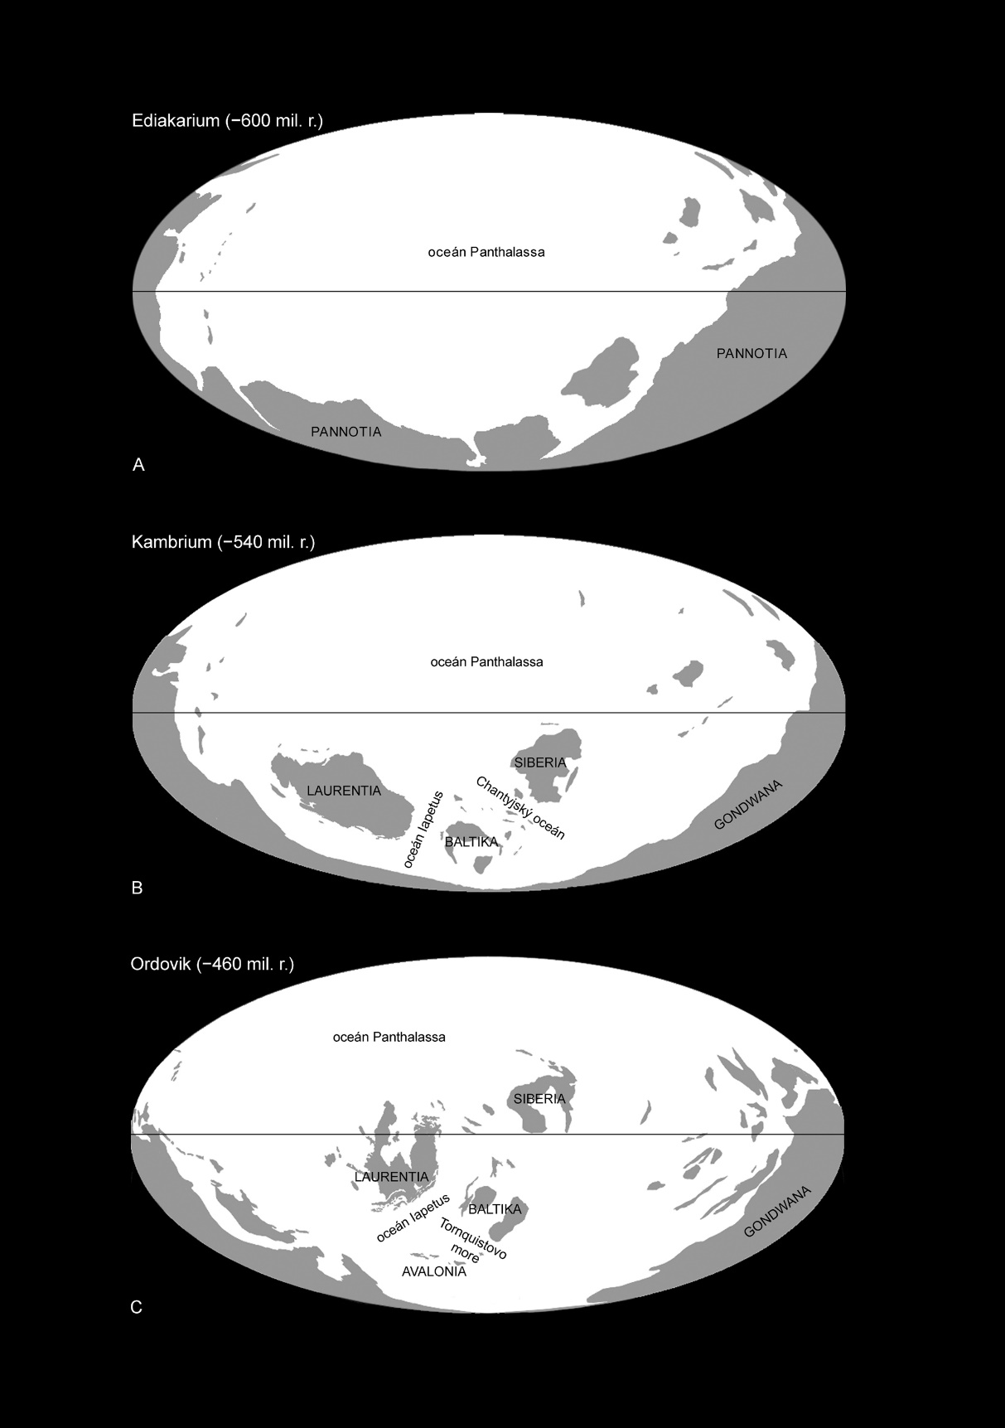
Ekosystémy Zeme
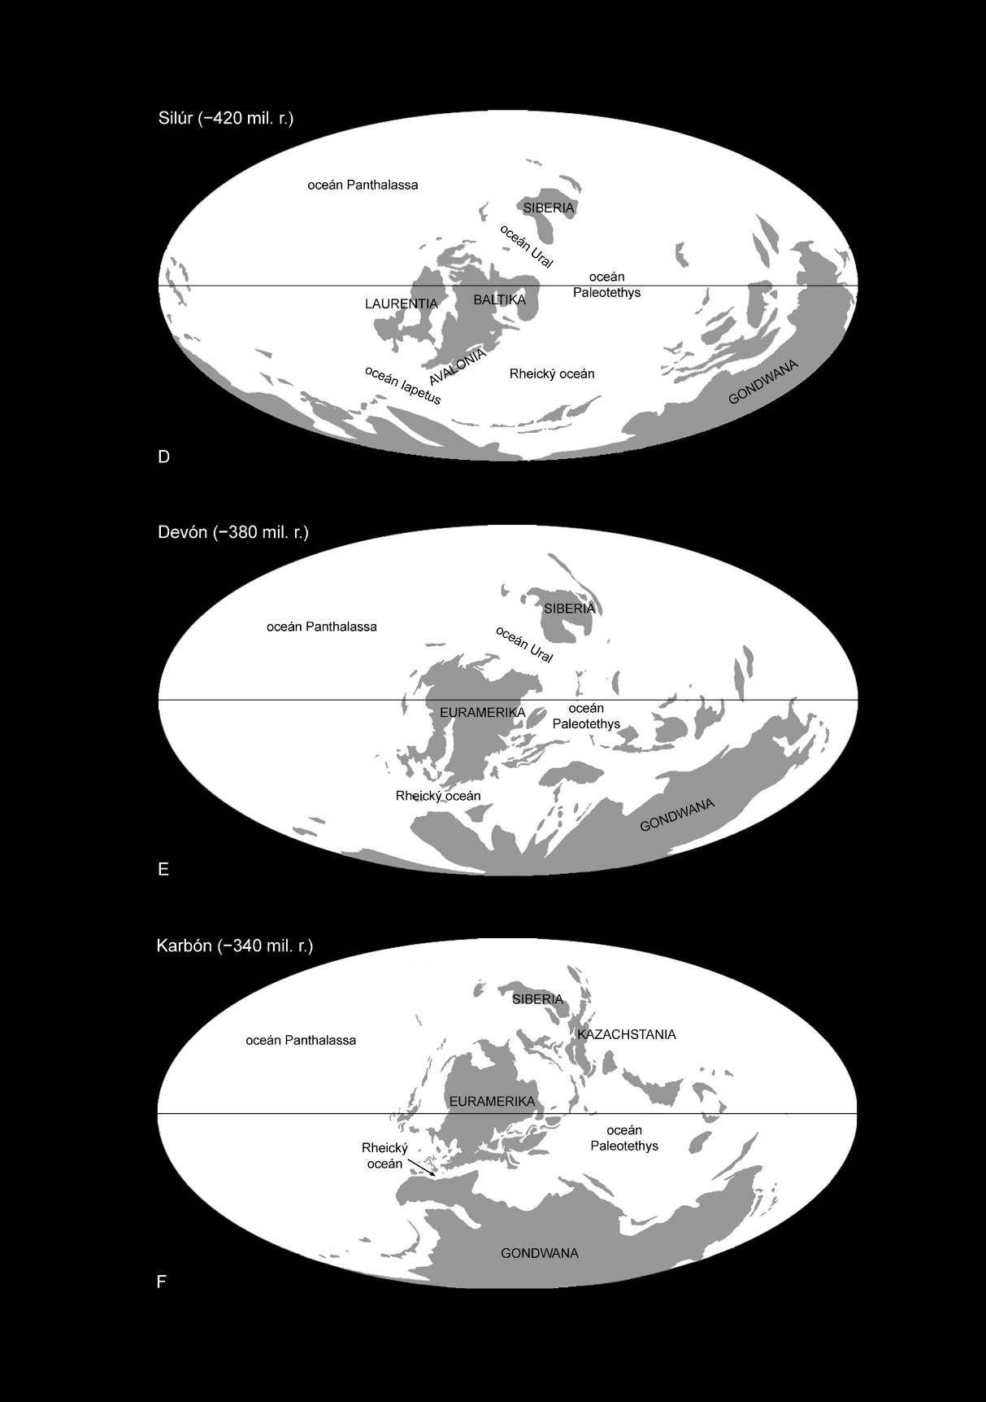
Paleogeografia a paleoklimatológia
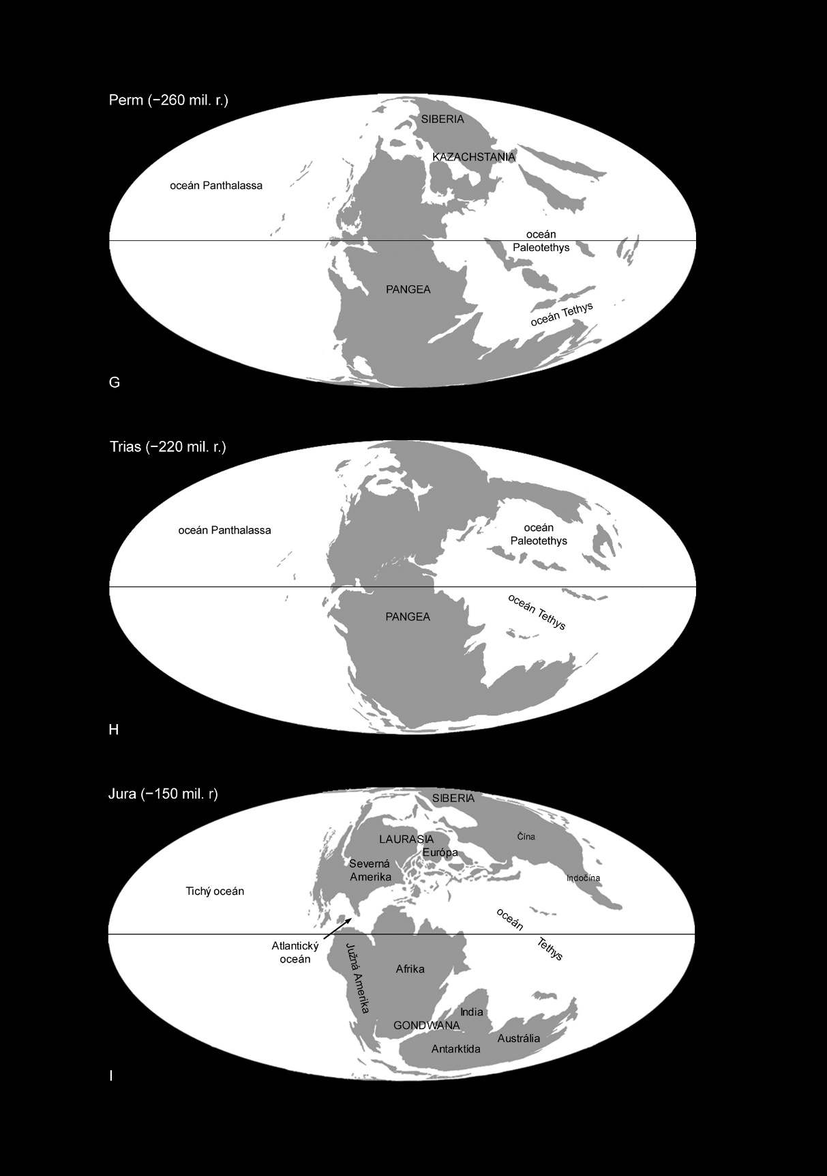
Ekosystémy Zeme
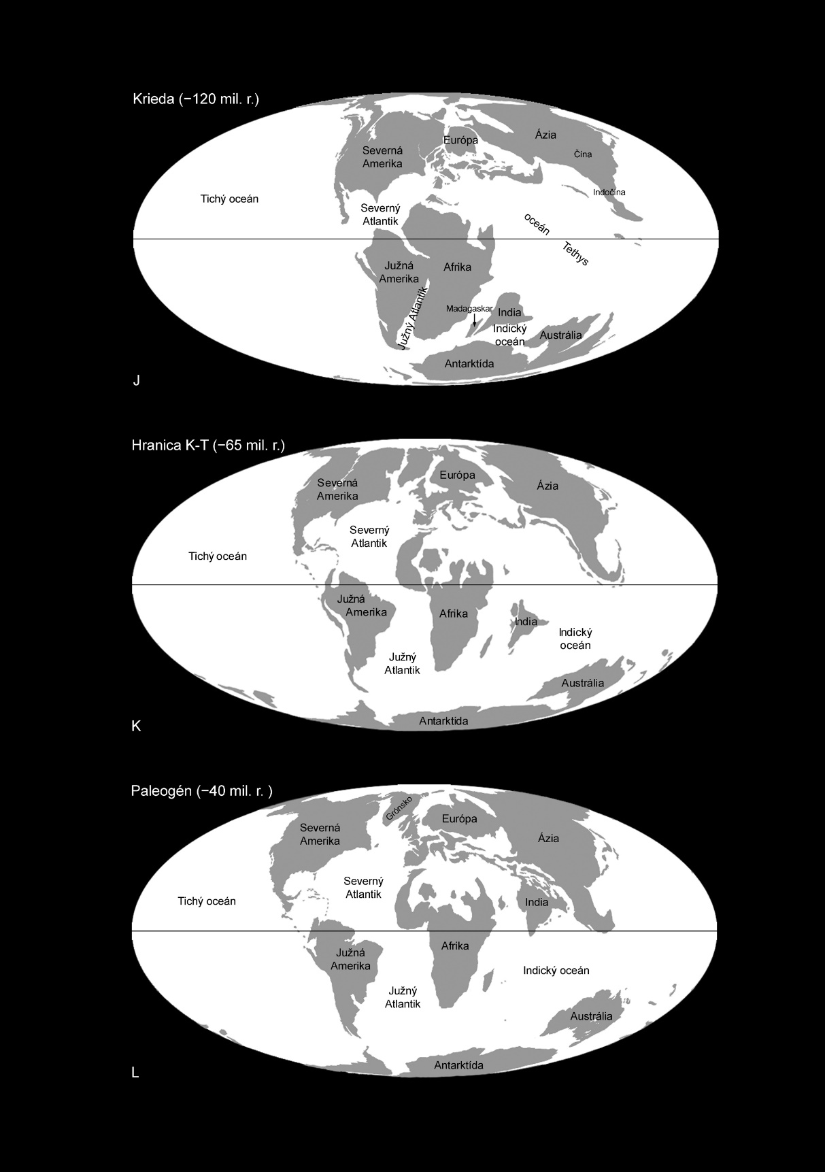
Paleogeografia a paleoklimatológia
6 Paleogeografia a paleoklimatológia
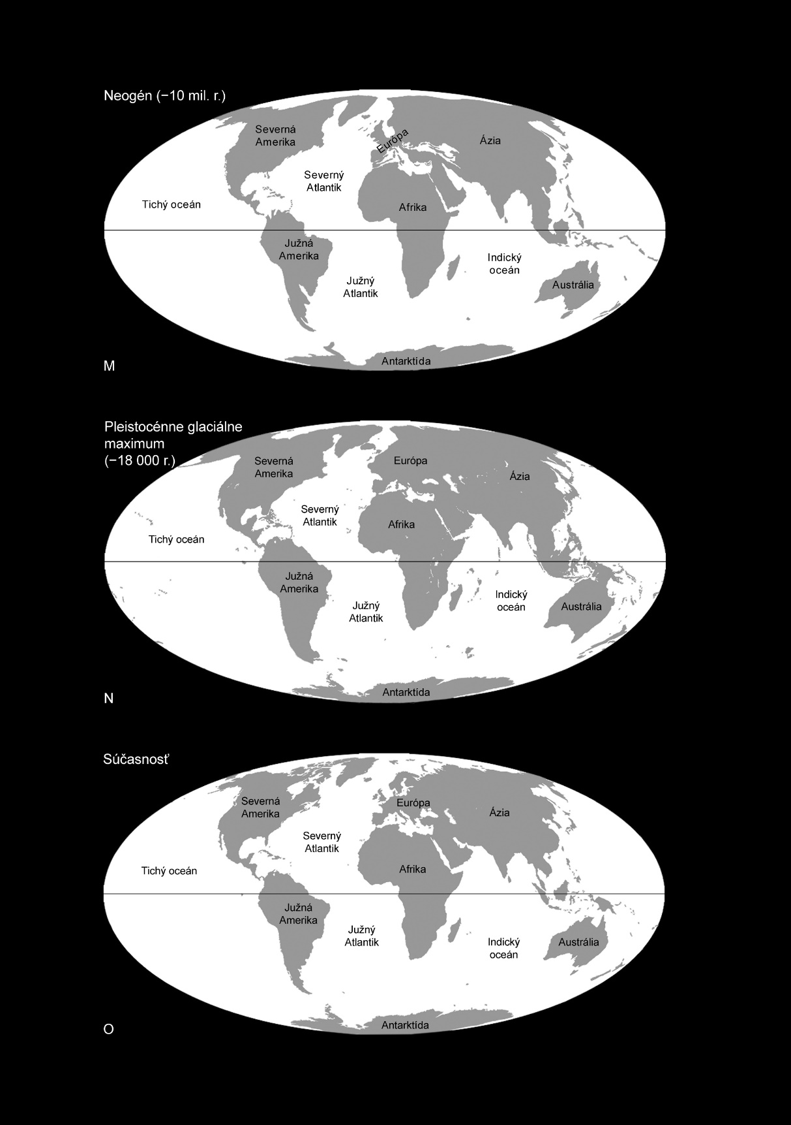
Ekosystémy Zeme

X.6 Paleogeografický a paleoklimatický vývoj pevnín a oceánov v kenozoiku
Paleogén (pred 66 – 23 miliónmi rokov)
V paleogéne sa Atlantický oceán stále rozširoval, vzdialenosť medzi Nórskom a Grónskom rástla a obe Ameriky sa posúvali na západ. Afrika sa presúvala na severovýchod, pričom stláčala južnú Európu a vyzdvihla horské pásma Pyrenejí a Álp (Alpínska orogenéza). India pokračovala v ceste na sever, prekročila rovník a v eocéne sa zrazila s juhovýchodnou Áziou, čo viedlo k vyzdvihnutiu Himalájí. Austrália sa oddelila od Antarktídy a pohybovala sa na sever (obr. 6.6L) (Palmer, 2001).
Teplota v paleogéne dosahovala priemerne okolo 18 °C a bola vyrovnanejšia a s menšími rozdielmi medzi klimatickými pásmami v porovnaní so súčasnosťou. O vyrovnanej klíme svedčí rozdiel priemerných januárových teplôt medzi Arktídou a Indonéziou, ktorý predstavoval len 20 °C, kým dnes presahuje 60 °C. Mladší paleocén a eocén boli ešte relatívne teplé. V našich oblastiach dosiahli teploty naposledy svoj vrchol v strednom eocéne. V tomto období u nás rástla flóra, ktorej príbuzní žijú dnes v Strednej Amerike, Indii a južnej Číne. Od konca eocénu pozorujeme výrazné ochladzovanie, zvýšenie kontrastov medzi klimatickými pásmami a táto tendencia trvá dodnes. Výskyt teplomilných organizmov sa postupne obmedzoval na oblasti bližšie k rovníku.
Obsah O₂ v atmosfére bol približne 26 % (130 % dnešnej úrovne) a CO₂ klesol na 500 ppm (2× viac ako v predindustriálnom období).

Neogén (pred 23 – 2,58 miliónmi rokov)
Počas neogénu sa Afrika priblížila k Európe, čím sa oceán Tethys zúžil (obr. 6.6M). Pri podsúvaní Africkej platne pod južnú Európu vznikli stredomorské sopečné ostrovy a vyzdvihli sa Karpaty a Kaukaz. Taliansko, pôvodne spojené so severnou Afrikou ako súčasťou Gondwany, bolo presunuté do južnej Európy, pričom došlo k vyzdvihnutiu Álp.
Koncom neogénu boli kontinenty viac-menej na svojich súčasných miestach (porovnaj s dnešným stavom na obr. 6.6O). Uprostred severného Atlantiku pod stredooceánskym chrbtom vznikla horúca škvrna („hot spot“), ktorá výlevmi láv vytvorila ostrov Island. Vo východnej Afrike sa napínala a štiepila zemská kôra a pomaly sa rozširovali rifty Východoafrickej priekopovej prepadliny, Červeného mora a Adenského zálivu. V dôsledku pokračujúceho pohybu Indie na sever k Ázii sa naďalej dvíhali Himaláje a Tibetská náhorná plošina. Austrália sa pohybovala na sever k trópom. V pliocéne došlo k spojeniu oboch Amerík vznikom Panamskej šije, čo viedlo k výmene suchozemských fáun medzi oboma kontitentami (obr. 6.7) nazývanej Veľká Americká výmena („The Great American Biotic Interchange“, GABI) (Musil, 1987). Pokles hladiny oceánov spôsobil vznik pevninských mostov medzi Afrikou a Euráziou a medzi Euráziou a Severnou Amerikou.
Priemerná teplota počas celého obdobia bola 14 °C. Ochladzovanie klímy, ktoré sa začalo v oligocéne, pokračovalo. Teploty na dne hlbších morí sa podľa merania paleoteploty znížili z 10 °C v oligocéne na 7 °C v miocéne a neskôr klesli až na 1,5 °C. Prvou oblasťou, kde sa prejavilo kenozoické ochladenie, bola Antarktída. Kontinentálny ľadovec sa tu vytvoril pred 20 miliónmi rokov v miocéne. Vo vrchnom miocéne sa začali vytvárať ľadovce na Aljaške a asi pred 3 miliónmi rokov vznikol grónsky kontinentálny ľadovec. V spodnom pliocéne nachádzame prvé glacigénne sedimenty na Sachaline a Islande ako predchodcov kvartérnych ľadovcových sedimentov.
Obsah O₂ v atmosfére bol 21,5 % (108 % dnešnej úrovne) a množstvo CO₂ dosahovalo úroveň 280 ppm, čo zodpovedá úrovni pred priemyselnou revolúciou.

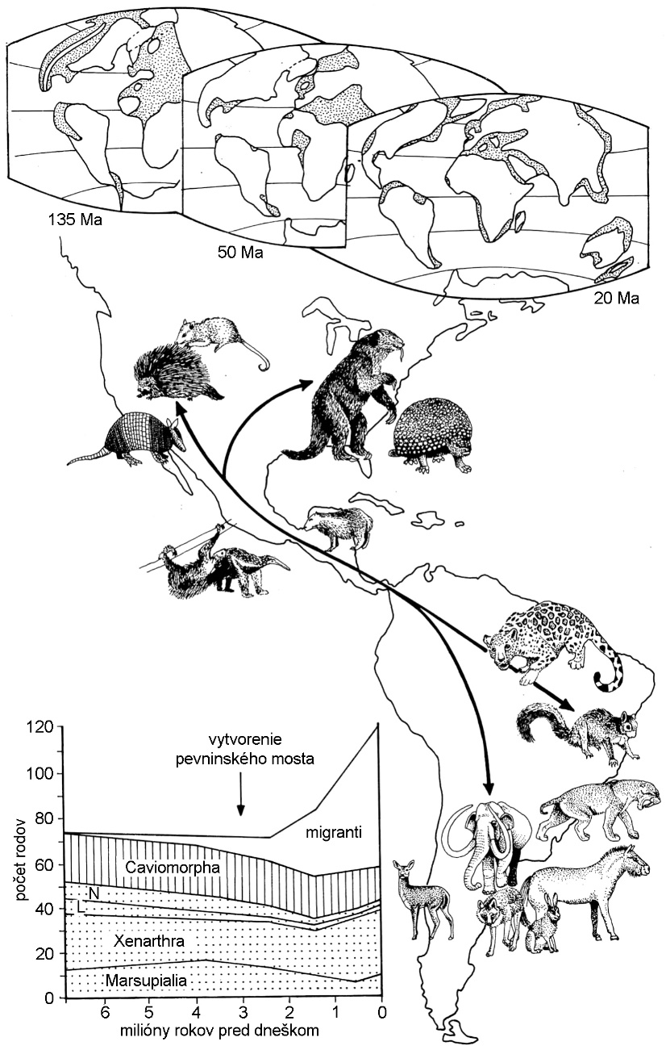

Obr. 6.7 Vytvorením Panamskej šije v pliocéne vznikol „most“ spájajúci Severnú a Južnú Ameriku. Toto spojenie umožnilo výmenu suchozemských fáun medzi oboma kontinentami známu ako Veľká Americká výmena („The Great American Biotic Intercharge“, GABI) a spôsobilo radiáciu bentických organizmov obývajúcich plytké vody Karibského mora. L – Litopterna, N – Notoungulata (Benton et Harper, 2009).

Kvartér (pred 2,58 miliónmi rokov až do súčasnosti)
Vývoj klímy vo štvrtohorách bol neobyčajne zložitý. Ako už bolo uvedené vyššie, posledných 30 miliónov rokov priemerná teplota Zeme klesala a už v terciéri, najmä v pliocéne, boli zjavné periodické výkyvy teplôt. Nie je úplne jasné, čo ich spôsobilo, ale zvyčajne sa uvádzajú dve možné príčiny. Prvou mohla byť intenzívna vulkanická činnosť 50 tisíc rokov pred prvou ľadovou dobou, ktorá mohla spôsobiť krátkodobé ochladenie klímy a urýchliť rast ľadovcov. Podľa radiačno-orografickej hypotézy bolo príčinou klimatických zmien rýchle vyzdvihnutie Himalájí a Tibetskej plošiny, čo mohlo zmeniť systém globálnej cirkulácie a viesť ku vzniku horských ľadovcov a následkom toho k zvýšeniu albeda Zeme dostatočného pre vznik glaciálnej klímy na severnej pologuli. Na Zemi sa začali periodicky striedať chladné ľadové doby (kryoméry), glaciály, resp. štadiály, s teplými výkyvmi (termoméry) nazývanými aj interglaciály. V priebehu kvartéru je rozlišovaných najmenej 20 takýchto glaciálnych cyklov opakujúcich sa s amplitúdou 40 alebo 100 tisíc rokov (Horáček et Ložek, 2004). Priebeh teplôt počas nich nemal vždy rovnaký charakter. Na našom území sa prejavili ako osem ľadových a osem medziľadových dôb.
V súvislosti s teplotnými osciláciami a šírením kontinentálnych ľadovcov v kvartéri dochádzalo na oboch pologuliach aj k pohybom klimatických pásiem. Rozsah jednotlivých pásiem sa zvyčajne menil len málo, s výnimkou tropického humídneho pásma (dažďové pralesy). Zmeny súviseli so zväčšovaním rozsahu tropického pralesa v teplejších a vlhších obdobiach a s jeho ústupom v priebehu chladnejších a suchších období, kedy vo vegetácii dominovala savana. Dnešné rozšírenie rastlinných a živočíšnych druhov svedčí o tom, aké miesta kedysi tieto „tropické ostrovy v mori savany“ predstavovali (obr. 6.8) (Prance, 1981; 1982; Houša, 1992).

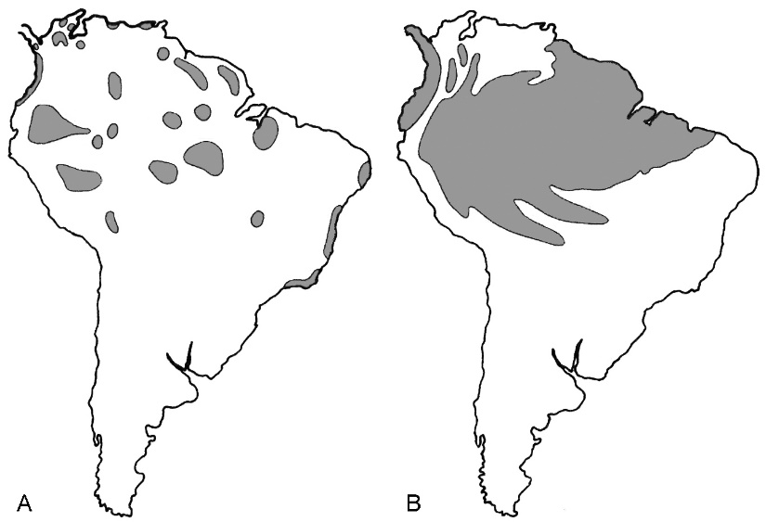

Obr. 6.8 Rozšírenie tropického dažďového pralesa v Južnej Amerike: A – v období vrcholu poslednej doby ľadovej (Prance, 1981) a B – dnešný stav (Begon et al., 1997).

Zmeny globálnych teplôt viedli ku kolísaniu hladiny svetového oceána (glacioeustatické pohyby). Počas ľadových dôb hladina morí klesala v dôsledku akumulácie obrovského množstva vody v kontinentálnych ľadovcoch. Jeden z najnižších stavov, asi 120 m pod úrovňou dnešnej hladiny, bol dosiahnutý počas maxima posledného zaľadnenia (obr. 6.6N). Vysoké stavy morskej hladiny z interglaciálov zanechali abrázne terasy lemujúce brehy všetkých kontinentov (Houša, 1992).

6.7 Literatúra
Begon, M.; Harper, J. L.; Townsend, C. R. (1997): Ekologie: Jedinci, populace, společenstva. Univerzita Palackého, Olomouc, xxiv + 950 pp.
Benton, M. J.; Harper, D. A. T. (2009): Introduction to paleobiology and the fossil record. Wiley-Blackwell, 608 pp.
Blakey, R. (2017): Deep Time Maps 2017: Maps of ancient Earth (http://deeptimemaps.com/).
Brenchley, R. J.; Harper, D. A. T. (1998): Palaeoecology: ecosystems, environments and evolution. Chapman & Hall, London, 402 pp.
Haq, B. U.; Schutter, S. R. (2008): A Chronology of Paleozoic Sea-Level Changes. Science, 322, pp. 64–68.
Hazen, R. M. (2015): Příběh Země : První 4,5 miliardy let: od hvězdného prachu k živoucí planetě. Academia, Praha, 300 pp.
Hoffman, P. F.; Kaufman, A. J.; Halverson, G. P.; Schrag, D. P. (1998): A Neoproterozoic Snowball Earth. Science, 281, pp. 1342–1346.
Hoffman, P. F.; Schrag, D. P. (2002): The snowball Earth hypothesis; testing the limits of global change. Terra Nova, 14, pp. 129–155.
Horáček, I.; Ložek, V. (2004): Ledová doba z pohledu zoologa. I. Glaciální fauna a historie její výpovědi. Živa, 52 (1), pp. 5–8.
Houša, V. (1992): Paleobiogeografie. In: Pokorný, V. (Ed.): Všeobecná paleontologie. Univerzita Karlova v Praze, Praha, pp. 115–151.
Kasting, J. F.; Ono, S. (2006): Palaeoclimates: the first two billion years. Philosophical Transactions of the Royal Society B, 361, pp. 917–929.
Kemper, E. (1987): Das Klima der Kreide-Zeit. Geologisches Jahrbuch Reihe A, Helf 96, 399 pp.
Kopp, R. E.; Kirschvink, J. L.; Hilburn, I. A.; Nash, C. Z. (2005): The Paleoproterozoic snowball Earth: A climate disaster triggered by the evolution of oxygenic photosynthesis. PNAS, 102 (32), pp. 11131–11136.
Kukal, Z. (1973): Vznik pevnin a oceánů. Academia, Praha, 254 pp.
MacArthur, R. H.; Wilson, E. O. (1967): The theory of island biogeography. Princeton University Press, 203 pp.
MacGabhann, B. A. (2005): Age constraints on Precambrian glaciations and the subdivision of Neoproterozoic time. IUGS Ediacaran Subcommission Circular, August 21, 2005. Ex: Stern, R. J.; Avigad, D.; Miller, N. R.; Beyth, M. (2006): Evidence for the Snowball Earth hypothesis in the Arabian-Nubian Shield and the East African Orogen. Journal of African Earth Sciences 44, pp. 1–20.
Musil, R. (1987): Vznik, vývoj a vymírání savců. Academia, Praha, 292 pp.
Palmer, D. (2001): Atlas predhistorického sveta. Ikar, Bratislava, 224 pp.
Prance, G. T. (1981): A review of the phytogeographic evidences for Pleistocene climate changes in the Neotropic. Ann. Missouri Bot. Gard., 69, pp. 594–624.
Prance, G. T. (1982): Forest refuges: Evidence from woody Angiosperms. In: Prance, G. T. (Ed.): Biological diversification in the tropics. Columbia University Press, pp. 137–157.
Pravda, O.; Buchar, J.; Heráň, I.; Pravdová, Z.; Romanovský, A. (1982): Zoologie 3. Státní pedagogické nakladatelství, Praha, 326 pp.
Rogers, J. J. W.; Santosh, M. (2002): Configuration of Columbia, a Mesoproterozoic Supercontinent. Gondwana Research, 5 (1), pp. 5–22.
Rogers, J. J. W.; Santosh, M. (2003): Supercontinents in Earth History. Gondwana Research, 6 (3), pp. 357–368.
Sankaran, A. V. (2003): The supercontinent medley: Recent views. Current Science, 85 (8), pp. 1121–1124.
Schwarzbach, M. (1963): Climates of the past: An introduction to paleoclimatology. D. Van Nostrad, London, xii + 328 pp.
Scotese, C. R. (2001): Atlas of Earth History, Volume 1, Paleogeography, PALEOMAP Project, Arlington, Texas, 52 pp. (http://www.scotese.com/).
Smith, P. L. (1988): Paleobiogeography and plate tectonics. Geoscience Canada, 15 (4), pp. 261–279.
Wegener, A. (1915): Entstehung der Kontinenter und Ozeaner. Samml. Vieweg, Braunschweig.

